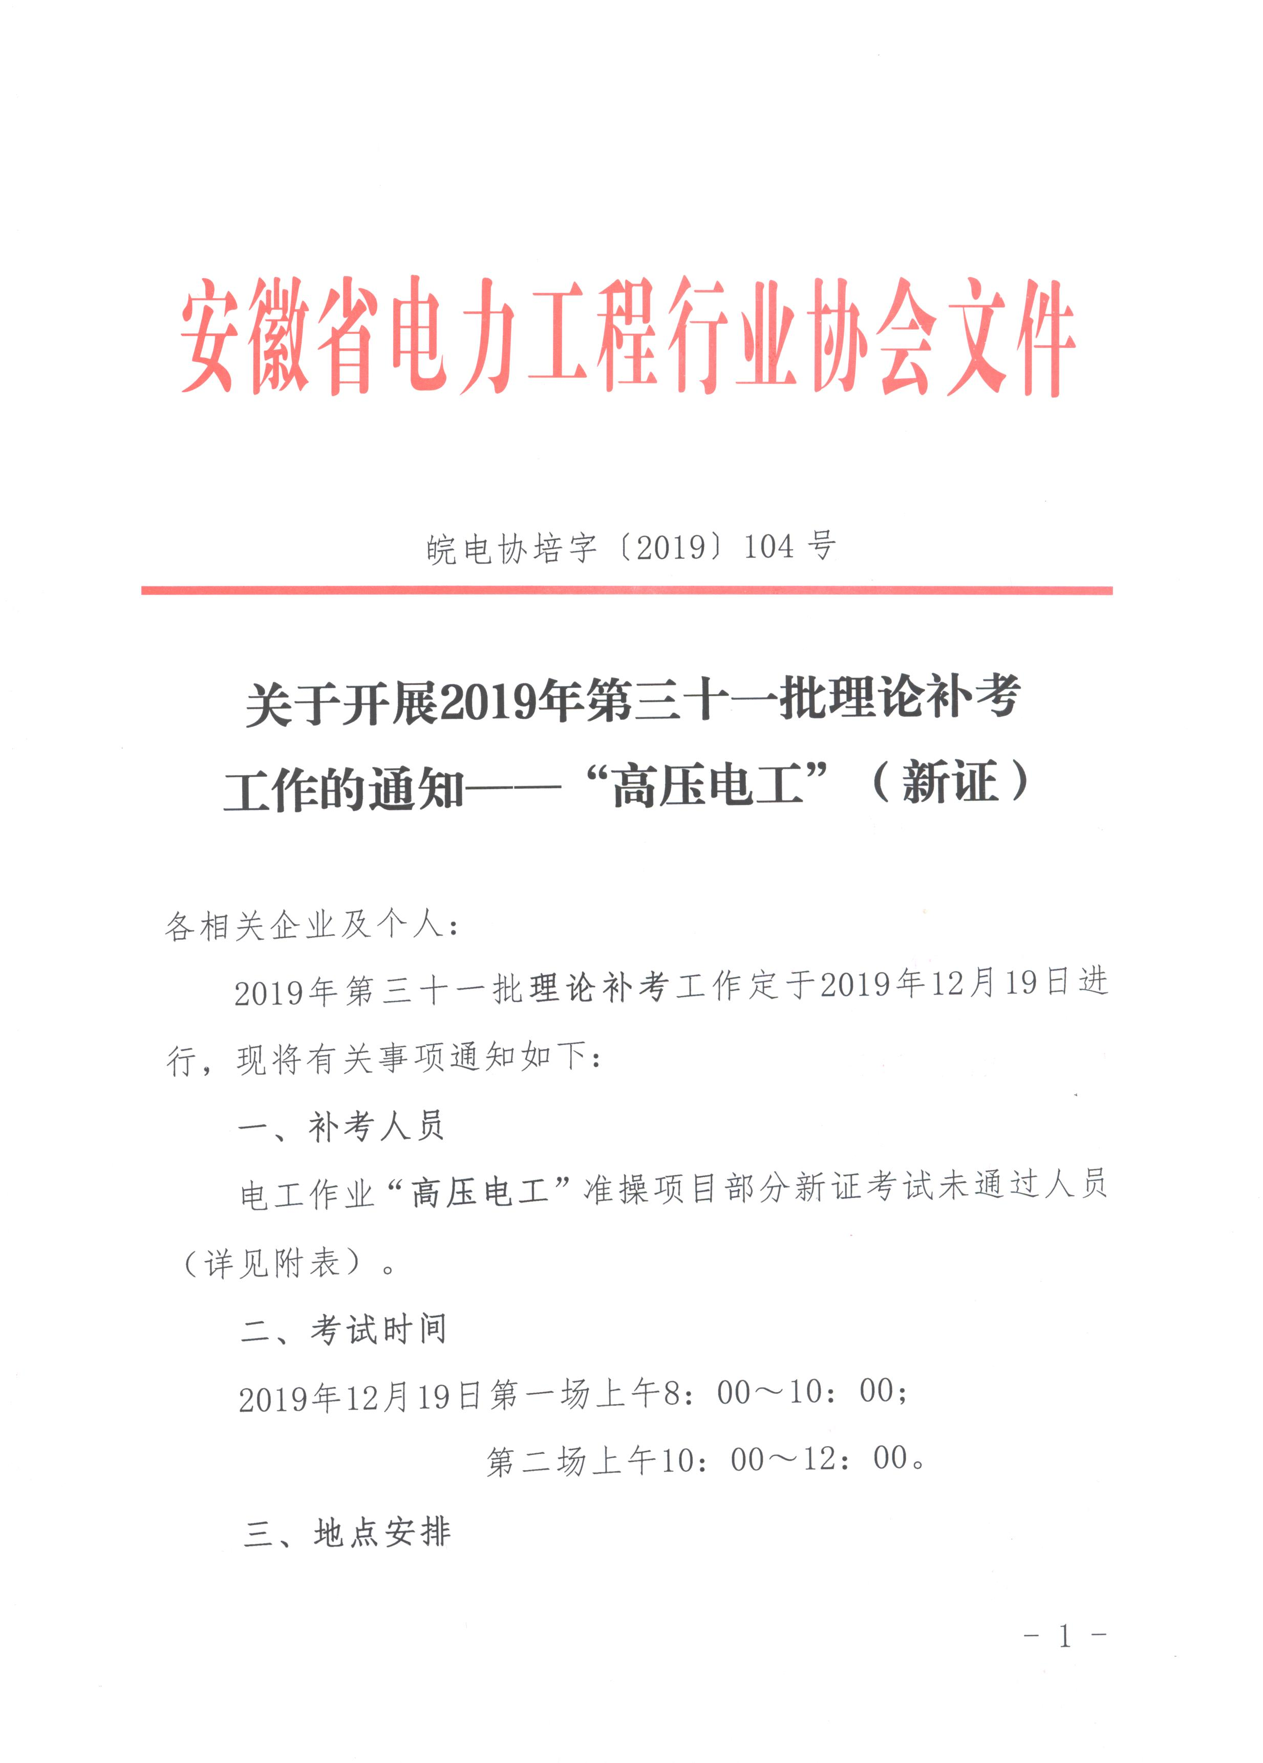
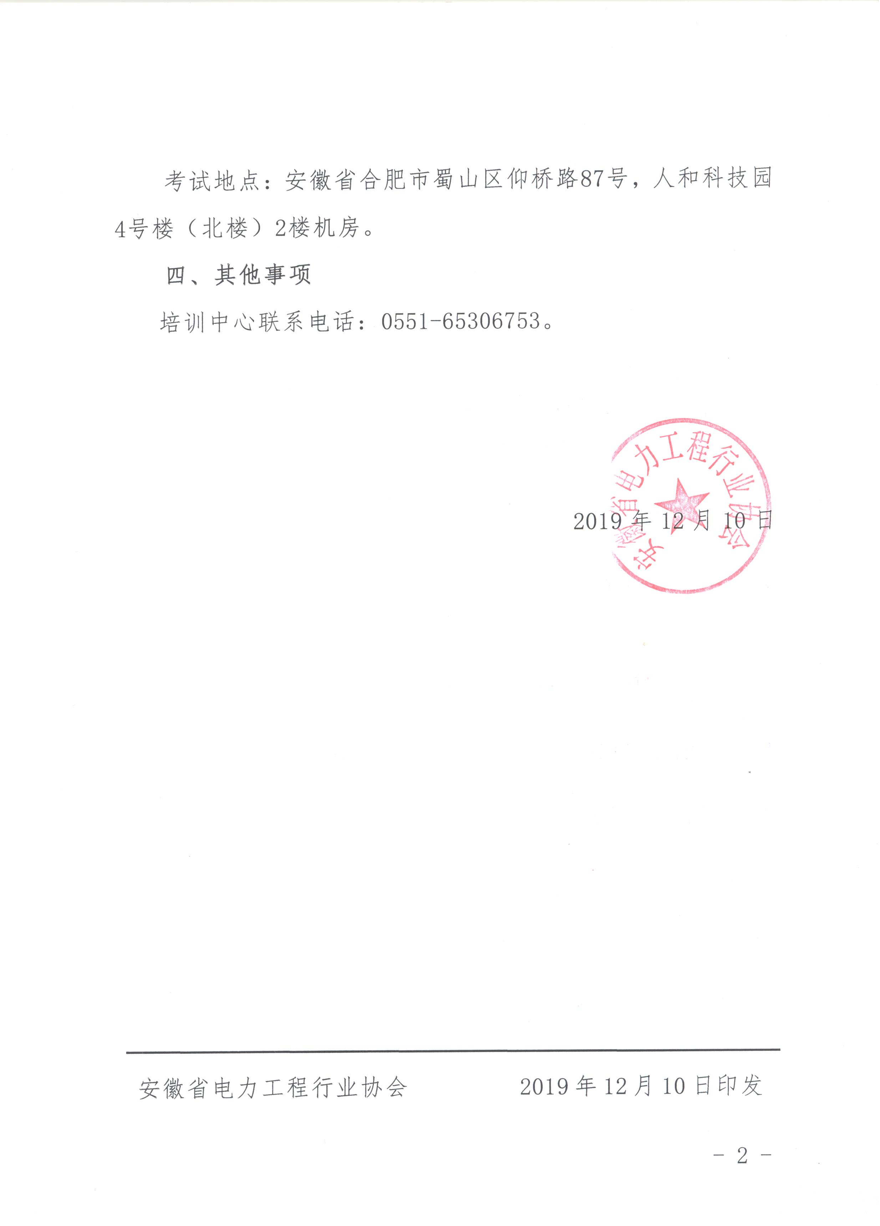
附表：2019年第三十一批理论补考人员名单
序号 | 姓名 | 工作单位 | 场数
1 | 刘向阳 | 阜阳市明珲阳光公司城郊分公司 | 第一场
2 | 孟召顶 | 阜阳市明珲阳光公司城郊分公司 | 第一场
3 | 孙雪梅 | 安徽博联电力工程有限公司 | 第一场
4 | 邢思建 | 安徽博联电力工程有限公司 | 第一场
5 | 周国强 | 安徽博联电力工程有限公司 | 第一场
6 | 王潇敏 | 安徽博联电力工程有限公司 | 第一场
7 | 张广社 | 安徽志杰建筑工程有限责任公司 | 第一场
8 | 薛昆 | 安徽鹏德电力安装工程有限公司 | 第一场
9 | 梁山立 | 安徽博联电力工程有限公司 | 第一场
10 | 曹云飞 | 安徽明都能源有限公司叶集分公司 | 第一场
11 | 开向荣 | 暂无单位 | 第一场
12 | 王龙 | 安徽联杰电力工程有限公司 | 第一场
13 | 陈翔 | 安徽联杰电力工程有限公司 | 第一场
14 | 王莹莹 | 安徽联杰电力工程有限公司 | 第一场
15 | 张程 | 安徽力合电力建设有限公司 | 第一场
16 | 尹家国 | 安徽正德电力建设有限公司 | 第一场
17 | 刘大富 | 安徽正德电力建设有限公司 | 第一场
18 | 杨卫国 | 安徽正德电力建设有限公司 | 第一场
19 | 郭如 | 安徽正德电力建设有限公司 | 第一场
20 | 方金山 | 安徽正德电力建设有限公司 | 第一场
21 | 李臻 | 安徽送变电工程有限公司 | 第一场
22 | 张雷雨 | 安徽送变电工程有限公司 | 第一场
23 | 袁昆智 | 安徽送变电工程有限公司 | 第一场
24 | 曹宇 | 安徽送变电工程有限公司 | 第一场
25 | 周志祥 | 安徽送变电工程有限公司 | 第一场
26 | 聂冬伢 | 安徽送变电工程有限公司 | 第一场
27 | 张军 | 安徽送变电工程有限公司 | 第一场
28 | 胡辛 | 安徽送变电工程有限公司 | 第一场
29 | 熊明 | 安徽送变电工程有限公司 | 第一场
30 | 宫文 | 安徽泓励电力建设有限公司 | 第一场
31 | 邢康 | 安徽泓励电力建设有限公司 | 第一场
32 | 马培培 | 安徽泓励电力建设有限公司 | 第一场
33 | 孔大为 | 安徽汇泰建设工程有限公司 | 第一场
34 | 彭景虎 | 临泉县向阳水电安装有限公司 | 第一场
35 | 沈海波 | 合肥黎明水电安装有限责任公司 | 第一场
36 | 邱庆权 | 安徽宇杰电力工程有限公司 | 第一场
37 | 苏伟 | 安徽宇杰电力工程有限公司 | 第一场
38 | 蔡大青 | 安徽宇杰电力工程有限公司 | 第一场
39 | 张虎成 | 安徽省豪达电力工程有限责任公司 | 第一场
40 | 陈秋霞 | 安徽众能电力工程有限公司 | 第一场
41 | 张立松 | 安徽众能电力工程有限公司 | 第一场
42 | 王明明 | 安徽众能电力工程有限公司 | 第一场
43 | 杨家信 | 智泽建设工程有限公司 | 第一场
44 | 安波 | 安徽熠阳新能源科技有限公司 | 第一场
45 | 王于乐 | 安徽熠阳新能源科技有限公司 | 第一场
46 | 葛政 | 安徽润邦电力建设有限公司 | 第一场
47 | 孙志松 | 安徽国安电力工程有限公司 | 第一场
48 | 徐斌斌 | 安徽熠阳新能源科技有限公司 | 第一场
49 | 陈峰 | 合肥志伟电力安装工程有限公司 | 第一场
50 | 唐成飞 | 安徽润邦电力建设有限公司 | 第一场
51 | 赵辉 | 暂无单位 | 第一场
52 | 王露露 | 安徽国安电力工程有限公司 | 第一场
53 | 高苗苗 | 安徽国安电力工程有限公司 | 第一场
54 | 董震宇 | 安徽南瑞继远电网技术有限公司 | 第一场
55 | 杨达康 | 国网华东实业有限公司 | 第一场
56 | 尹娜 | 国网华东实业有限公司 | 第一场
57 | 孙恒恒 | 安徽天通电力安装工程有限公司 | 第一场
58 | 张勇 | 安徽天通电力安装工程有限公司 | 第一场
59 | 程国武 | 六安博阳太阳能发电工程有限公司 | 第一场
60 | 杨曼平 | 安徽博联电力工程有限公司 | 第一场
61 | 张一涵 | 合肥劲力供电设备有限责任公司 | 第一场
62 | 李旺洋 | 合肥劲力供电设备有限责任公司 | 第一场
63 | 宋彦波 | 合肥劲力供电设备有限责任公司 | 第一场
64 | 刘军 | 合肥劲力供电设备有限责任公司 | 第一场
65 | 张健虎 | 安徽立翔电力技术服务有限公司 | 第一场
66 | 刘亮 | 合肥电力安装有限公司 | 第一场
67 | 陆广春 | 合肥电力安装有限公司 | 第一场
68 | 郑之轮 | 安徽汇鑫电力工程有限公司 | 第一场
69 | 孙丽红 | 安徽徽正电力建设有限公司 | 第一场
70 | 束从兵 | 安徽徽正电力建设有限公司 | 第一场
71 | 吴素敏 | 安徽省百盛设备安装工程有限公司 | 第一场
72 | 荣文清 | 六安博阳太阳能发电工程有限公司 | 第一场
73 | 张杨 | 安徽运能电力建设有限公司 | 第一场
74 | 王静雯 | 安徽启明电力承装有限公司 | 第一场
75 | 宋超楠 | 安徽启明电力承装有限公司 | 第一场
76 | 马俊奎 | 安徽启明电力承装有限公司 | 第一场
77 | 施玉成 | 安徽启明电力承装有限公司 | 第一场
78 | 叶守琴 | 安徽启明电力承装有限公司 | 第一场
79 | 徐健 | 安徽启明电力承装有限公司 | 第一场
序号 | 姓名 | 工作单位 | 场数
1 | 于涛 | 临泉县向阳水电安装有限公司 | 第二场
2 | 姚漫丽 | 安徽国锦电力工程有限公司 | 第二场
3 | 王灿 | 安徽国锦电力工程有限公司 | 第二场
4 | 刘波 | 巢湖正大电力工程有限公司 | 第二场
5 | 张俊松 | 安徽动力源建设工程有限公司 | 第二场
6 | 孙美兵 | 安徽动力源建设工程有限公司 | 第二场
7 | 邱文斌 | 安徽动力源建设工程有限公司 | 第二场
8 | 王堃宇 | 安徽运能电力建设有限公司 | 第二场
9 | 郑国 | 安徽运能电力建设有限公司 | 第二场
10 | 徐云飞 | 合肥同益信息科技有限公司 | 第二场
11 | 余海俊 | 合肥同益信息科技有限公司 | 第二场
12 | 李磊 | 合肥同益信息科技有限公司 | 第二场
13 | 王发友 | 安徽金德宏建电力建设有限公司 | 第二场
14 | 李佩 | 安徽金德宏建电力建设有限公司 | 第二场
15 | 李强胜 | 安徽力合电力建设有限公司 | 第二场
16 | 杨路路 | 合肥同益信息科技有限公司 | 第二场
17 | 张志发 | 合肥同益信息科技有限公司 | 第二场
18 | 赵洪翔 | 合肥同益信息科技有限公司 | 第二场
19 | 朱仕林 | 安徽动力源建设工程有限公司 | 第二场
20 | 许小杰 | 安徽动力源建设工程有限公司 | 第二场
21 | 杨井健 | 安徽动力源建设工程有限公司 | 第二场
22 | 桂圆 | 安徽动力源建设工程有限公司 | 第二场
23 | 李益丰 | 安徽智超网络工程建设有限公司 | 第二场
24 | 朱宏飞 | 安徽龙华电力工程有限公司 | 第二场
25 | 彭云霞 | 安徽龙华电力工程有限公司 | 第二场
26 | 王鑫 | 合肥同益信息科技有限公司 | 第二场
27 | 李静 | 合肥黎明水电安装有限责任公司 | 第二场
28 | 罗曼 | 合肥黎明水电安装有限责任公司 | 第二场
29 | 胡菊香 | 合肥黎明水电安装有限责任公司 | 第二场
30 | 陈圣杰 | 合肥黎明水电安装有限责任公司 | 第二场
31 | 班静 | 合肥黎明水电安装有限责任公司 | 第二场
32 | 余梅 | 安徽凯鸿建筑工程有限公司 | 第二场
33 | 葛传高 | 安徽凯鸿建筑工程有限公司 | 第二场
34 | 程雪 | 安徽凯鸿建筑工程有限公司 | 第二场
35 | 尹若英 | 安徽凯鸿建筑工程有限公司 | 第二场
36 | 陈鹏 | 安徽凯鸿建筑工程有限公司 | 第二场
37 | 汪乃文 | 安徽凯鸿建筑工程有限公司 | 第二场
38 | 吴庆鹏 | 安徽凯鸿建筑工程有限公司 | 第二场
39 | 付峻昭 | 合肥志伟电力安装工程有限公司 | 第二场
40 | 李兰章 | 合肥志伟电力安装工程有限公司 | 第二场
41 | 杨晓松 | 合肥志伟电力安装工程有限公司 | 第二场
42 | 王雪 | 合肥志伟电力安装工程有限公司 | 第二场
43 | 葛夏阳 | 合肥志伟电力安装工程有限公司 | 第二场
44 | 王华忠 | 合肥志伟电力安装工程有限公司 | 第二场
45 | 郭孝翔 | 合肥志伟电力安装工程有限公司 | 第二场
46 | 金李 | 合肥志伟电力安装工程有限公司 | 第二场
47 | 程莉 | 合肥志伟电力安装工程有限公司 | 第二场
48 | 顾鹏举 | 合肥志伟电力安装工程有限公司 | 第二场
49 | 闫文举 | 合肥志伟电力安装工程有限公司 | 第二场
50 | 董银银 | 安徽盛琛电力工程有限公司 | 第二场
51 | 张鹏 | 安徽悦鹏工程建设有限公司 | 第二场
52 | 马蒙蒙 | 安徽柏桦电力科技有限公司 | 第二场
53 | 赵娟娟 | 安徽凯鸿建筑工程有限公司 | 第二场
54 | 刘玉罕 | 合肥环宇电力安装工程有限公司 | 第二场
55 | 王骏 | 合肥环宇电力安装工程有限公司 | 第二场
56 | 康纯好 | 合肥环宇电力安装工程有限公司 | 第二场
57 | 夏同华 | 安徽鼎业电气有限公司 | 第二场
58 | 宋晓东 | 合肥华优电力科技有限责任公司 | 第二场
59 | 张军 | 暂无单位 | 第二场
60 | 沈恩柱 | 安徽意通电力设备有限公司 | 第二场
61 | 褚润彬 | 安徽意通电力设备有限公司 | 第二场
62 | 胡正 | 安徽意通电力设备有限公司 | 第二场
63 | 闫兴虎 | 合肥志伟电力安装工程有限公司 | 第二场

